沂源县统计局2021年政府信息公开

工作年度报告
本报告按照新修订的《中华人民共和国政府信息公开条例》（以下简称《条例》）《中华人民共和国政府信息公开工作年度报告格式》（国办公开办函〔2021〕30号）规定，由沂源县统计局办公室根据政府信息公开工作情况编制。
报告全文由总体情况、主动公开政府信息情况、收到和处理政府信息公开申请情况、因政府信息公开工作被申请行政复议提起行政诉讼情况、政府信息公开工作存在的主要问题及改进情况、其他需要报告的事项等六个部分组成。
报告中所列数据统计期限自2021年1月1日始，至2021年12月31日止。报告电子版可从沂源县人民政府门户网站（www.yiyuan.gov.cn）下载。如对报告内容有疑问，请与沂源县统计局联系（地址：沂源县振兴路61号；邮编：256100；电话：0533-3241196；邮箱：yyxtjjbgs@zb.shandong.cn）。
- 总体情况
2021年，沂源县统计局坚持全面贯彻落实党的十九届六中全会精神，深入学习贯彻《国务院办公厅关于印发2021年政务公开工作要点的通知》，严格按照《政府信息公开条例》规定，不断优化工作机制，切实将《政府信息公开条例》落到实处。
（一）主动公开信息情况
2021年1月1日至12月31日，统计局融公开平台公布相关政府信息72条，通过县政府网站公开信息72条。其中，政府会议类信息2条，政策法规类信息14条，行政执法类5条，统计信息类25条，财政预决算类信息3条，其他类信息23条。
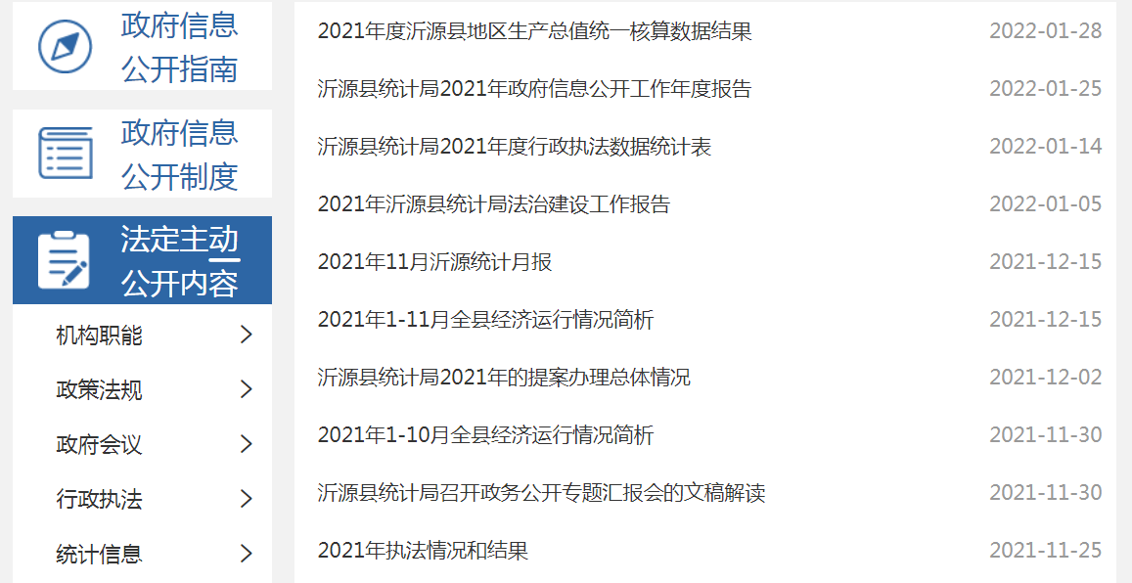

- 依申请公开情况
2021年县统计局共收到依申请公开4件，均在规定时间内进行答复，申请内容主要集中在统计年鉴里面相关经济领域。

（三）政府信息管理情况
为加强对政府信息公开工作的组织领导，经研究决定，成立沂源县统计局政务公开工作领导小组，配备了1名专职工作人员，具体负责政府信息公开内容维护、组织协调等日常工作，局各科室根据职能分工，各司其职配合做好政府信息公开工作。由领导小组具体负责政府信息公开事务的登记、查寻、办理、备案、统计等具体工作，局各科室、各事业单位按照各自职责，负责提供相关公开信息，积极主动地开展工作，由专职工作人员统一发布，确保信息公开全面、及时、准确、无差错，争取做到政府信息公开工作程序规范，运转有序，为公众提供形式多样的统计信息服务。
（四）政府信息公开平台建设
不断优化完善政府网站财政信息栏目，搭建财政信息公开框架，规范公开事项。充分发挥沂源县人民政府网站的平台作用，及时发布机构职能、政策法规、政府会议、行政执法、统计信息等信息，确保本单位应该公开的内容及时公开。成立了由统计局党组书记、局长为组长、党组成员、副局长为副组长，办公室相关工作人员为成员的政府信息公开工作领导小组，明确了政务公开工作的具体责任人和信息员。
（五）监督保障情况
根据“谁提供、谁发布、谁负责”的工作机制，要求及时更新补充完善平台内容，对县政府要求和文件进行落实。组织安排干部职工自学《中华人民共和国政府信息公开条例》等文件，召开集体工作学习会议，强化业务培训，提升具体负责人员熟练掌握公开内容和公开注意事项等业务能力。政府信息公开工作领导小组根据工作内容，不定期对小组成员进行调整，及时对平台建设和信息发布进行自查和监督，确保政务信息公开到位。2021年沂源县统计局信息公开工作无社会评议和责任追究结果情况。
二、主动公开政府信息情况
第二十条第（一）项
信息内容 | 本年制发件数 | 本年废止件数 | 现行有效件数
规章 | 0 | 0 | 0
规范性文件 | 0 | 0 | 0
第二十条第（五）项
信息内容 | 本年处理决定数量
行政许可 | 0
第二十条第（六）项
信息内容 | 本年处理决定数量
行政处罚 | 0
行政强制 | 0
第二十条第（八）项
信息内容 | 本年收费金额（单位：万元）
行政事业性收费 | 0
三、收到和处理政府信息公开申请情况
（本列数据的勾稽关系为：第一项加第二项之和，等于第三项加第四项之和） |  |  | 申请人情况
 |  |  | 自然人 | 法人或其他组织 |  |  |  |  | 总计
 |  |  |  | 商业企业 | 科研机构 | 社会公益组织 | 法律服务机构 | 其他
一、本年新收政府信息公开申请数量 |  |  | 4 | 0 | 0 | 0 | 0 | 0 | 4
二、上年结转政府信息公开申请数量 |  |  | 0 | 0 | 0 | 0 | 0 | 0 | 0
三、本年度办理结果 | （一）予以公开 |  | 4 | 0 | 0 | 0 | 0 | 0 | 4
 | （二）部分公开（区分处理的，只计这一情形，不计其他情形） |  | 0 | 0 | 0 | 0 | 0 | 0 | 0
 | （三）不予公开 | 1.属于国家秘密 | 0 | 0 | 0 | 0 | 0 | 0 | 0
 |  | 2.其他法律行政法规禁止公开 | 0 | 0 | 0 | 0 | 0 | 0 | 0
 |  | 3.危及“三安全一稳定” | 0 | 0 | 0 | 0 | 0 | 0 | 0
 |  | 4.保护第三方合法权益 | 0 | 0 | 0 | 0 | 0 | 0 | 0
 |  | 5.属于三类内部事务信息 | 0 | 0 | 0 | 0 | 0 | 0 | 0
 |  | 6.属于四类过程性信息 | 0 | 0 | 0 | 0 | 0 | 0 | 0
 |  | 7.属于行政执法案卷 | 0 | 0 | 0 | 0 | 0 | 0 | 0
 |  | 8.属于行政查询事项 | 0 | 0 | 0 | 0 | 0 | 0 | 0
 | （四）无法提供 | 1.本机关不掌握相关政府信息 | 0 | 0 | 0 | 0 | 0 | 0 | 0
 |  | 2.没有现成信息需要另行制作 | 0 | 0 | 0 | 0 | 0 | 0 | 0
 |  | 3.补正后申请内容仍不明确 | 0 | 0 | 0 | 0 | 0 | 0 | 0
 | （五）不予处理 | 1.信访举报投诉类申请 | 0 | 0 | 0 | 0 | 0 | 0 | 0
 |  | 2.重复申请 | 0 | 0 | 0 | 0 | 0 | 0 | 0
 |  | 3.要求提供公开出版物 | 0 | 0 | 0 | 0 | 0 | 0 | 0
 |  | 4.无正当理由大量反复申请 | 0 | 0 | 0 | 0 | 0 | 0 | 0
 |  | 5.要求行政机关确认或重新出具已获取信息 | 0 | 0 | 0 | 0 | 0 | 0 | 0
 | （六）其他处理 | 1.申请人无正当理由逾期不补正、行政机关不再处理其政府信息公开申请 | 0 | 0 | 0 | 0 | 0 | 0 | 0
 |  | 2.申请人逾期未按收费通知要求缴纳费用、行政机关不再处理其政府信息公开申请 | 0 | 0 | 0 | 0 | 0 | 0 | 0
 |  | 3.其他 | 0 | 0 | 0 | 0 | 0 | 0 | 0
 | （七）总计 |  | 4 | 0 | 0 | 0 | 0 | 0 | 4
四、结转下年度继续办理 |  |  | 0 | 0 | 0 | 0 | 0 | 0 | 0
四、政府信息公开行政复议、行政诉讼情况
行政复议 |  |  |  |  | 行政诉讼
结果维持 | 结果纠正 | 其他结果 | 尚未审结 | 总计 | 未经复议直接起诉 |  |  |  |  | 复议后起诉
 |  |  |  |  | 结果维持 | 结果纠正 | 其他结果 | 尚未审结 | 总计 | 结果维持 | 结果纠正 | 其他结果 | 尚未审结 | 总计
0 | 0 | 0 | 0 | 0 | 0 | 0 | 0 | 0 | 0 | 0 | 0 | 0 | 0 | 0
五、存在的主要问题及改进情况
（一）存在的主要问题和困难
一是对政府信息公开的认识有待加强；二是由于部分工作人员对政府公开工作认识不足，对于相关政府信息公开的文件传达不到位，影响了信息的及时公开。
（二）具体解决办法和改进措施
一是进一步健全和完善政府信息公开制度，组织全体职工学习交流，规范公开内容，提高公开质量；二是加强相关人员的思想认识和业务培训，提升技术支持，提升整体工作水平。
- 其他需要报告的事项
（一）收取信息处理费的情况
本年度没有收取政府信息公开处理费情况，无其他需要报告的事项。
（二）落实上级年度政府公开工作要点情况
严格落实《沂源县人民政府办公室关于印发 2021 年沂源县政务公开工作要点的通知》，对于《要点》中提到统计局所需承担的部分进一步细化责任分工，按时上交任务清单，并严格按照上级要求予以落实，本年度落实情况良好。
（三）人大及政协提案办理结果公开情况
本年度未收到相关人大建议，未收到政协提案。
（四）本行政机关年度政务公开工作创新情况
本年度无政务公开创新情况。
（五）本机关政府信息公开工作年度报告数据统计说明
报告中所列数据的统计时限自2021年1月1日至2021年12月31日。

